Návrh

VYHLÁŠKA
Ministerstva pôdohospodárstva a rozvoja vidieka Slovenskej republiky
z ........2015,

ktorou sa ustanovujú podrobnosti o vedení harmonizovaného registračno – informačného systému, databázy, podrobnosti o získaní informácií o stave počasia, o náležitostiach k žiadosti o mimoriadne povolenie použitia dusíkatých hnojivých látok, o postupe ohlasovania dodatočných skladovacích priestorov pláne hnojenia a odporúčaný postup výpočtu potreby dusíka k jednotlivým plodinám

Ministerstvo pôdohospodárstva a rozvoja vidieka Slovenskej republiky (ďalej len „ministerstvo“) podľa § 17 písm. d) zákona č. 136/2000 Z. z. o hnojivách v znení zákona č..../2015 Z. z. (ďalej len „zákon“) ustanovuje:

§ 1
Táto vyhláška upravuje:
- podrobnosti o vedení registračno – informačného systému a databáz k mimoriadnemu povoleniu použitia dusíkatých hnojivých látok v rámci zakázaného obdobia aplikácie,
- podrobnosti o získaní informácií o stave počasia,
- postup ohlasovania dodatočných skladovacích priestorov,
- spracovanie plánov použitia dusíkatých hnojivých látok,
- odporúčaný postup výpočtu potreby dusíka k jednotlivým plodinám.

§ 2
(1) V prípade priaznivého vývoja klimatických podmienok, v období zákazu aplikácie hnojív s obsahom dusíka, kedy priemerná denná teplota vzduchu je nad 5ºC, s predpokladom dlhšieho trvania týchto priaznivých klimatických podmienok, je možné povoliť aplikáciu hospodárskych hnojív alebo kvapalných a pevných hnojivých látok s organicky viazaným dusíkom, na pozemkoch so sklonom do 5º, v čase 14 dní po začiatku zákazu aplikácie a 14 dní pred koncom zákazu aplikácie, a to za podmienok, že:
- hnojivá musia byť aplikované najneskôr do troch dní od udelenia výnimky a bezodkladne zapracované do pôdy,
- na pozemku sa nepestujú, prípadne v roku mimoriadnej aplikácie dusíkatých hnojivých látok neboli pestované, plodiny z čeľade bôbovité – Fabaceae,
- kultúrny diel nie je zaradený vo vysokom stupni obmedzenia aplikácie (C),
- hnojivá nebudú aplikované na zamokrenú pôdu alebo zaplavenú pôdu,
- aplikované dávky musia byť v súlade s § 10c ods.7 písm. d) zákona.
(2) Systém registrácie a kontroly:
a) registrácia je realizovaná v on line systéme,
b) vzhľadom na to, že realizácia mimoriadnej aplikácie je silno závislá na časových reláciách, vzhľadom na premenlivosť meteorologických podmienok, môže o povolenie mimoriadnej aplikácie žiadať len subjekt s ON-LINE pripojením.
(3) Vypĺňa sa formulár zverejnený na stránke www.vupop.sk, ktorý obsahuje:
- identifikáciu žiadateľa s elektronickým kontaktom,
- názov štvorca,
- číslo KD,
- výmeru pozemku,
- stupeň zraniteľnosti (A,B,C)
- BPEJ,
- predplodinu,
- bilančný rozdiel N (kg.ha⁻¹),
- hlavnú plodinu,
- plánovanú úrodu (t.ha⁻¹),
- typ hnojiva doposiaľ aplikovaného k hlavnej plodine
- súhrnná aplikačná dávka dusíka (kg.ha⁻¹) podľa písm. k)
- typ hnojiva požadovaného k aplikácii
- súhrnná aplikačná dávka dusíka (kg.ha⁻¹) podľa písm. m).
(4) Info formulár, prepojený cez LPIS (Land Parcel Identification System) na konkrétny kultúrny diel (KD) , sa spracuje a zaregistruje do 48 h a odošle kontrolnému orgánu na posúdenie.

§ 3
Informácie o predpokladanom priebehu počasia sú dostupné na stránkach Slovenského hydrometeorologického ústavu (SHMU) na webovom sídle www.shmu.sk – http://www.shmu.sk/sk/?page=1186 podľa prílohy 2. Na základe týchto informácií si žiadateľ preverí vhodnosť podmienok mimoriadnej aplikácie a podá žiadosť. Predpokladané poveternostné podmienky po zaregistrovaní preveruje kontrolný orgán.

§ 4
(1) Pokiaľ skladovacia kapacita subjektu nepokrýva objem pre šesťmesačnú produkciu, je nevyhnutné dokladovať dostatočné skladovacie kapacity formou dodatočných skladovacích priestorov.
(2) Dodatočné skladovacie priestory, k povinnému objemu skladovacích kapacít, musia byť preukázané relevantnými dokladmi prostredníctvom kooperácií, napríklad uskladnenie na inom dostupnom mieste, odpredaj inému spotrebiteľovi alebo iné využitie v bioenergetike.
(3) Po uzavretí zmluvy o využívaní dodatočných skladovacích kapacít alebo iného zhodnotenia sa táto skutočnosť najneskôr do 15 dní oznámi kontrolnej organizácii, spolu s údajmi o mieste uloženia hospodárskeho hnojiva, názvu subjektu s ktorým bola kooperácia uzavretá a množstve uskladneného hospodárskeho hnojiva.
(4) Poskytovanie údajov týkajúcich sa dodatočných skladovacích priestorov sa vykonáva formou oznámenia o skladovaní hospodárskych hnojív na tlačive, ktorého vzor je uvedený v prílohe č. 3.

§ 5
Plán hnojenia obsahuje náležitosti uvedené na webovom sídle kontrolného orgánu http://www.uksupzv.sk/hnojenie/index.php

§ 6
Pri určení dávok dusíka k jednotlivým plodinám sa vychádza z potreby dusíka na jednu tonu úrody hlavného produktu a zodpovedajúceho množstva vedľajšieho produktu. Pri určení dávok dusíka sa odporúča použiť tabuľku uvedenú v pláne hnojenia podľa § 5. Výsledná hodnota potreby dusíka sa porovná s hodnotami uvedenými v prílohe č. 8 zákona.

§ 7
Táto vyhláška nadobúda účinnosť ........2015.
Príloha č. 1
k vyhláške č......

Elektronický formulár k povoleniu mimoriadnej aplikácie.

Ústredný kontrolný a skúšobný ústav poľnohospodársky v Bratislave
Matúškova 21, 833 16 Bratislava

Meno a priezvisko fytoinšpektora odboru ochrany rastlín:

Pôsobnosť inšpektora - okres:

Tel./e-mail:
Na základe podanej žiadosti číslo ................. o povolenie aplikácie hospodárskych hnojív a hnojivých látok s organicky viazaným dusíkom,
povoľujem - nepovoľujem aplikáciu.
Odôvodnenie:
Všetky predpísané náležitosti stanovené Vyhláškou -Nariadením vlády č. ...., potrebné k vydaniu stanoviska boli - neboli predložené.
Neboli predložené:
......................................................................................................................................................
......................................................................................................................................................
Poskytnuté údaje pre vykonanie aplikácie boli opodstatnené - neopodstatnené, z dôvodu:
.....................................................................................................................................................................................................................................................................................................................................................................................................................................................................
Žiadosť o povolenie mimoriadnej aplikácie, hospodárskych hnojív a hnojivých látok s organicky viazaným dusíkom spolu so stanoviskom je súčasťou evidencie o hnojení pozemku, jeho vlastnostiach, striedaní plodín a agrotechnike s dobou archivácie minimálne 4 roky.

V . . . . . . . . . . . . . . dňa . . . . . . . . . . . . . . . . . . . . . . . . . . . . . . . . . . . .
Meno a priezvisko
Kontrola správnosti aplikácie vykonaná dňa:

. . . . . . . . . . . . . . . . . . . . .
Meno a priezvisko
Príloha č. 2
k vyhláške č. ....
Príklad aplikácie modelu ECMWF
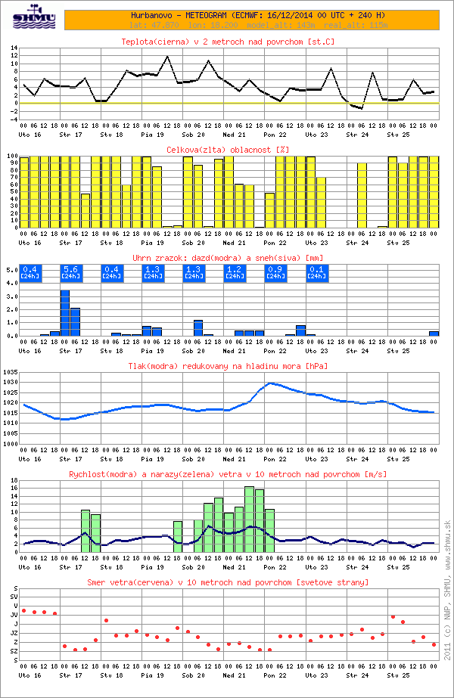
Model ECMWF: Vláda Slovenskej Republiky začiatkom septembra roku 2007 schválila dohodu o spolupráci s Európskym centrom pre strednodobé predpovede počasia (European Centre for Medium-Range Weather Forecasts, ECMWF). Tým sa zavŕšilo úsilie slovenských meteorológov, ktorí sa o vstup do tejto prestížnej organizácie snažili viac ako 10 rokov. V súčasnosti ECMWF poskytuje najkvalitnejšie strednodobé meteorologické predpovede (t.j. predpovede na 3 až 10 dní) na svete.
ECMWF bolo založené na základe medzinárodného dohovoru v roku 1975, prvé strednodobé predpovede začalo operatívne produkovať v roku 1979. Od roku 1992 poskytuje pravdepodobnostné predpovede počasia na 10 dní dopredu a od roku 1997 aj 6 mesačné sezónne predpovede (tu už nejde o detailnú predpoveď počasia, ale len o odhad prevládajúceho rázu počasia v danej sezóne). V súčasnosti má ECMWF 18 riadnych a 10 spolupracujúcich členov. Jeho hlavným cieľom je udržať súčasný trend zlepšovania globálnych strednodobých predpovedí, s osobitným dôrazom na včasné varovanie pred extrémnymi prejavmi počasia. Nemenej dôležité sú aj ďalšie ciele, medzi ktoré patrí zlepšenie kvality sezónnych predpovedí, poskytovanie okrajových podmienok pre regionálne meteorologické modely, monitorovanie klimatického systému Zeme prostredníctvom pravidelných reanalýz, alebo optimalizácia globálnej pozorovacej siete. Na dosiahnutie týchto ambicióznych cieľov ECMWF organizuje vedecký a technický výskum zameraný na zlepšenie predpovedí, vyvíja numerické metódy pre strednodobé, mesačné a sezónne predpovede, prevádzkuje globálny meteorologický model na jednom z najvýkonnejších superpočítačov v Európe, poskytuje širokú škálu predpovedných produktov pre meteorologické služby členských krajín, zbiera a archivuje meteorologické dáta.
Hlavným produktom ECMWF sú strednodobé pravdepodobnostné predpovede odvodené z 51 členného súboru, počítané na 10 dní s horizontálnym rozlíšením 50 km a 60-timi vertikálnymi hladinami. V roku 2006 boli tieto predpovede predĺžené na dni 11 až 15, s rozlíšením zredukovaným na 80 km. Okrem toho ECMWF počíta aj 10-dňovú deterministickú predpoveď s horizontálnym rozlíšením 25 kilometrov a 90-timi vertikálnymi hladinami (pre porovnanie, model ALADIN počítaný na SHMÚ má horizontálne rozlíšenie 9 km, ale len 37 vertikálnych hladín). Vstupom Slovenska do ECMWF sa pre SHMÚ sprístupnili nielen tieto predpovede, ale aj obrovské množstvo ďalších údajov a produktov. Za všetky spomeňme napríklad reanalýzy ERA 40, ktoré obsahujú trojrozmerný vývoj atmosféry Zeme v období rokov 1958 až 2001, získaný reintegráciou súčasného globálneho numerického modelu na historických pozorovaniach. Zároveň naši zamestnanci získali prístup k publikáciám a meteorologickým archívom a budú sa môcť zúčastňovať na školeniach a seminároch, ktoré ECMWF pravidelne organizuje.
Príloha č. 3
k vyhláške č. .....

Oznámenie o skladovaní hospodárskych hnojív vo vybudovaných skladovacích priestoroch vo vlastníctve/užívaní iných firiem
Informácie o producentovi hospodárskych hnojív:
Obchodný názov firmy: IČO firmy:
Adresa firmy:
Zodpovedná osoba:
Tel. kontakt: e-mail:

Informácie o skladovateľovi hospodárskych hnojív:
Obchodný názov firmy: IČO firmy:
Adresa firmy:
Údaje o skladovanom hospodárskom hnojive:
Parameter | Druh hnojiva
 | Maštaľný hnoj  1m³=0,8t; 1t=1,25m³ | Hnojovica  1m³=1,02t ; 1t=0,98m³ | Močovka  1m³=1,02t ; 1t=0,98m³
Celková ročná produkcia v m³
Vlastné vybudované skladovacie kapacity v m³
Dohodnuté skladované množstvo v m³
Dohodnutá doba skladovania (v mesiacoch)
Spôsob následného nakladania, alebo zhodnotenia hosp. hnojiva ¹⁾
Číslo zmluvy
Doba platnosti zmluvy (roky)
Dátum podpísania zmluvy o dodatočnom skladovacom priestore ²⁾
¹⁾ spätný odber; odpredaj (komu); darovanie (komu); zhodnotenie na výrobu bioenergie, atď.
²⁾ podľa §10d ods.3 Zákon č xy/2014Z.z. je producent hosp. hnojív povinný doručiť kontrolnému ústavu toto oznámenie do 15 dní od dátumu uvedeného na doklade o dodatočnom skladovacom priestore.
Dokumentácia o dodatočných skladovacích priestoroch sa uchováva najmenej 5 rokov.

............................................
Podpis zodpovednej osoby

